ΣΥΝΕΧΕΙΑ ΜΕΡΟΣ Γ

Σήμερα θα μιλήσουμε για την συνδεσμολογία αντιστάσεων δηλ για το πώς μπορώ να συνδέσω σ’ ένα κύκλωμα δύο οι περισσότερες αντιστάσεις.

Συνδεσμολογία σε σειρά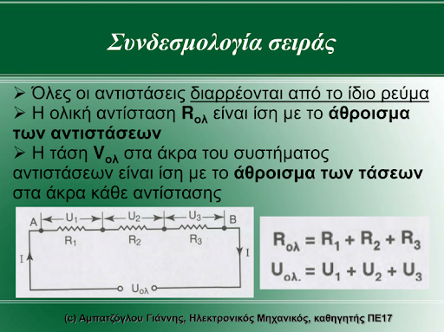

Τι εννοούμε όταν λέμε ολική αντίσταση ; Ολική αντίσταση λέμε την αντίσταση που μπορεί να αντικαταστήσει ΟΛΕΣ τις αντιστάσεις που είναι σε σειρά και το κύκλωμα μας να μην αλλοιωθεί δηλ να συνεχίσει να λειτουργεί με τον ίδιο τρόπο.

Ας δούμε το παρακάτω κύκλωμα

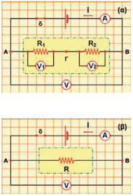

Στο παραπάνω κύκλωμα έχουμε στην περίπτωση (α) τις R1 και R2 και στη (Β) έχουμε αντικαταστήσει αυτές με την R ( η R είναι η συνολική αντίσταση δηλ η Rολ.)

**ΠΑΡΑΔΕΙΓΜΑ**

Έστω ότι έχουμε δύο αντιστάσεις R1=30 Ω και R2=40Ω .Οι αντιστάσεις είναι σε σειρά και τροφοδοτούνται από τάση 210v. Να υπολογισθούν η συνολική αντίσταση ,το ρεύμα και οι τάσεις στα άκρα των αντιστάσεων.

**ΛΥΣΗ**

Γνωρίζουμε ότι Rολ=R1+R2.Άρα Rολ=30+40= 70Ω

Για να υπολογίσουμε το ρεύμα θα χρειαστώ τον νόμο του Ohm

Άρα: I=U/Rολ

I=210/70=3A( το ρεύμα είναι κοινό δηλ και από τις δύο αντιστάσεις θα περάσουν 3)

**Θα υπολογίσουμε τώρα V2 και V1**

Από το νόμο του Ohm έχουμε V1=IR1=3x30=90v V2=IR2=3x40=120v

Διαπιστώνουμε πως V1+V2=90+120=210v ,όσο η τιμή της πηγής.

**ΆΣΚΗΣΗ**

Να υπολογίσετε την ολική αντίσταση, το ρεύμα και τις τάσεις στα άκρα των αντιστάσεων .Δίνονται R1=10Ω R2=20Ω KAI V=230V.